ИНДИВИДУАЛЬНЫЙ СБОРНИК ЗАДАНИЙ
Вы должны выполнить все контрольные задания, представленные в сборнике
______________________________ Группа № ___________
(фамилия, имя, отчество)
ФИЗИКА
Вариант 4
1 | График зависимости величины тангенциального ускорения от времени для равномерного движения тела по окружности изображен на рисунке…
1 | 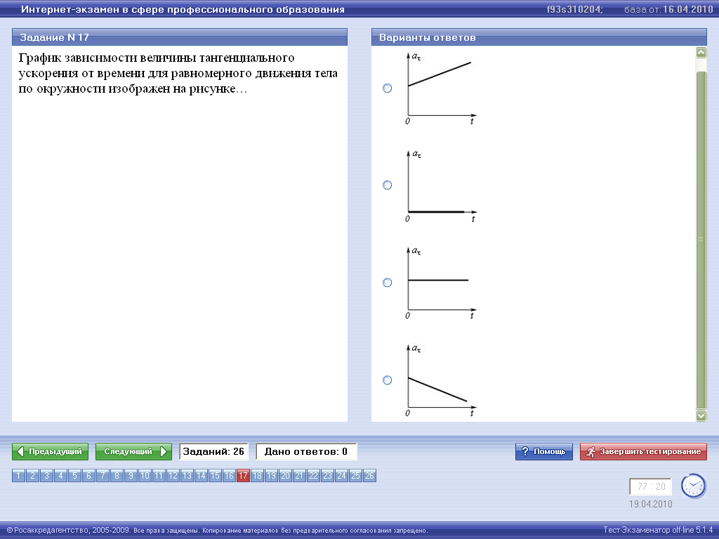
1 | 1)1; 2) 2; 3) 3; 4) 4.
2 | Колесо вращается так, как показано на рисунке белой стрелкой. К ободу колеса приложена сила, направленная по касательной. Правильно изображает тангенциальное ускорение колеса вектор…  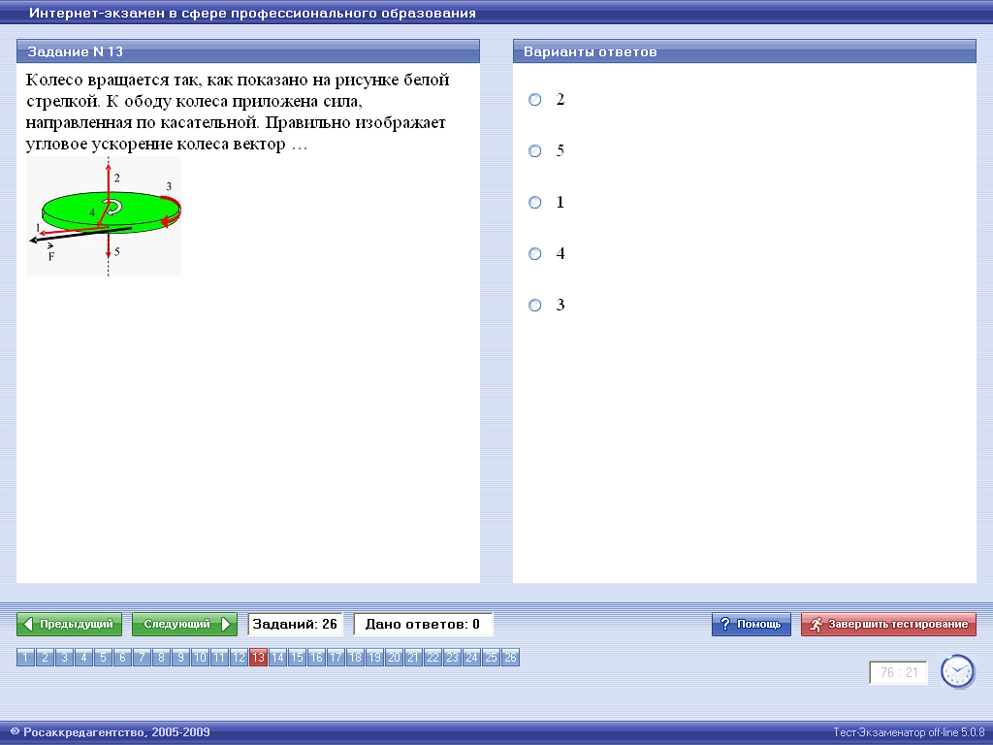
2 | 1)1; 2) 2; 3) 3; 4) 4; 5) 5.
3 | Два маленьких массивных шарика закреплены на невесомом длинном стержне на расстоянии $r_{1}$ друг от друга. Стержень может вращаться без трения в горизонтальной плоскости вокруг вертикальной оси, проходящей посередине между шариками. Стержень раскрутили из состояния покоя до угловой скорости $ω$, при этом была совершена работа $А_{1}$. Шарики раздвинули симметрично на расстояние $r_{2}=2r_{1}$ и раскрутили до той же угловой скорости. При этом была совершена работа…  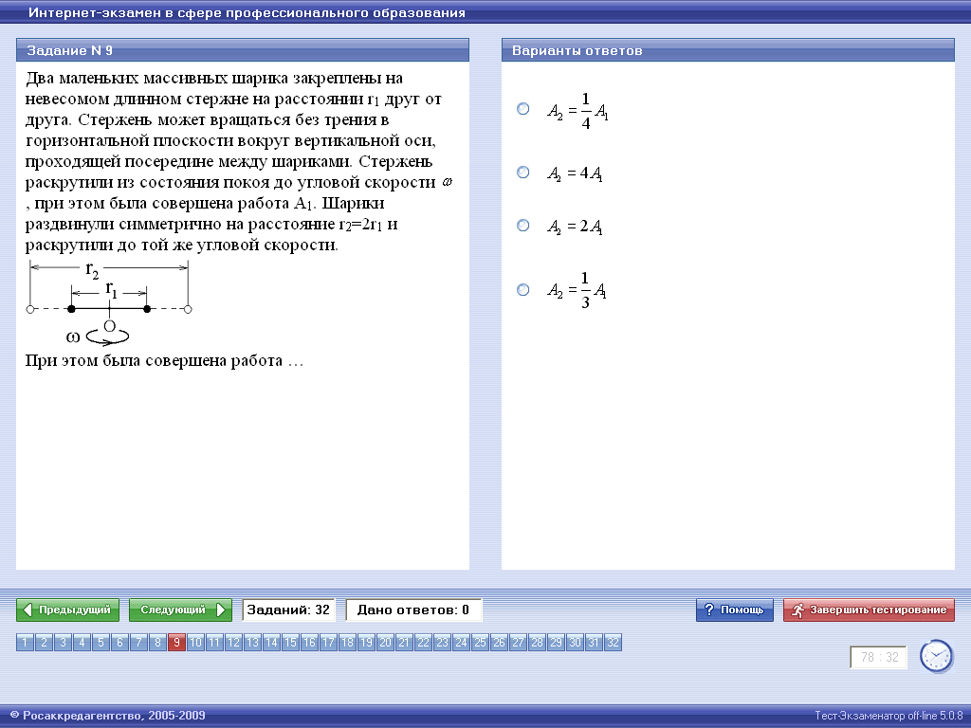
3 | 1)$А_{2}=\frac{1}{4}А_{1}$; 2) $А_{2}=4А_{1}$; 3) $А_{2}=2А_{1}$; 4) $А_{2}=\frac{1}{3}А_{1}$.
4 | Свободные незатухающие колебания пружинного маятника описываются уравнением…
4 | 1)$\frac{d^{2}x}{{\text{dt}}^{2}}+\frac{k}{m}x=0$; 2)$\frac{d^{2}x}{{\text{dt}}^{2}}+\frac{b}{m}⋅\frac{\text{dx}}{\text{dt}}+\frac{k}{m}x=0$;  3) $\frac{d^{2}x}{{\text{dt}}^{2}}+\frac{b}{m}⋅\frac{\text{dx}}{\text{dt}}+\frac{k}{m}x=\frac{F_{0}}{m}\text{cos}ωt$.
5 | Тепловая машина работает по циклу Карно. Если температуру холодильника увеличить, то КПД цикла…
5 | 1)не изменится; 2) уменьшится; 3) увеличится.
6 | На рисунке изображены точечный заряд, заряженный шарик радиусом 1 см и сфера радиуса 2 см. Величины зарядов шарика и точечного заряда одинаковы. Сравнивая поток вектора напряженности электрического поля через сферу радиуса 2 см от точечного заряда и шарика, можно убедиться, что…  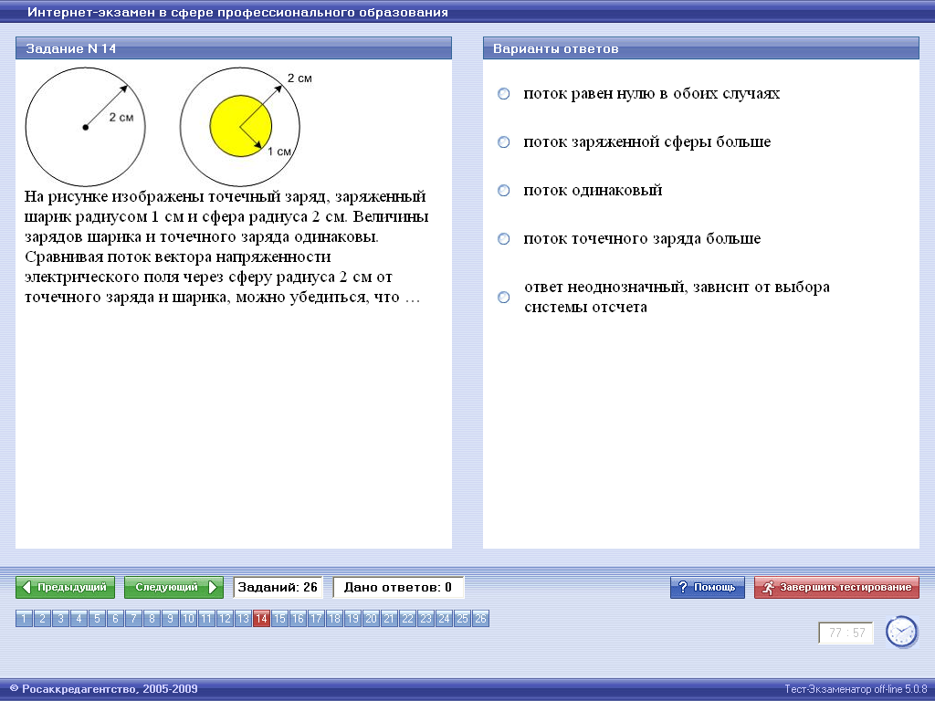
6 | 1)поток равен нулю в обоих случаях;  2)поток заряженной сферы больше;  3)поток одинаковый;  4)поток точечного заряда больше;  5)ответ неоднозначный, зависит от выбора системы отсчета.
7 | Электрическое сопротивление металлов и полупроводников при повышении температуры…
7 | 1)не изменяется ни у металлов, ни у полупроводников;  2) увеличивается у металлов и полупроводников;  3) увеличивается у металлов, уменьшается у полупроводников;  4) уменьшается у металлов и полупроводников;  5) уменьшается у металлов, увеличивается у полупроводников.
8 | Два одинаковых круговых витка расположены параллельно друг другу на общей оси на расстоянии 2 см между центрами. По ним текут одинаковые токи в одном направлении. На расстоянии 1 см от центра каждый виток создает индукцию, равную 1 мкТл. В точке, находящейся равно посередине между витками они создадут индукцию…  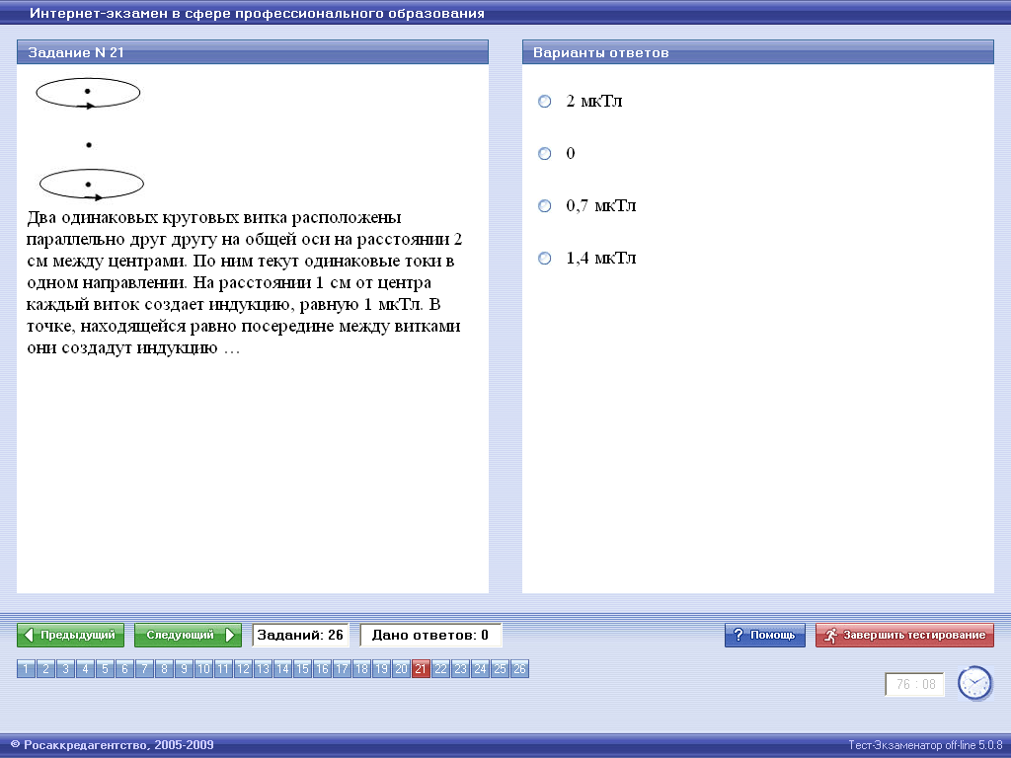
8 | 1)0; 2) 0,7 мкТл; 3) 1,4 мкТл; 4) 2 мкТл.
9 | Разность хода двух интерферирующих лучей монохроматического света равна$\frac{λ}{4}$ ($α$ - длина волны). При этом разность фаз колебаний равна…
9 | 1)$α$; 2) $α$; 3) $\frac{π}{2}$; 4) $π$; 5) $2π$.
10 | При $α$- распаде значение зарядового числа Z меняется…
10 | 1)не меняется; 2) на четыре;  3) на два; 4) на три.

